班级动态(3.26)
- 区域游戏
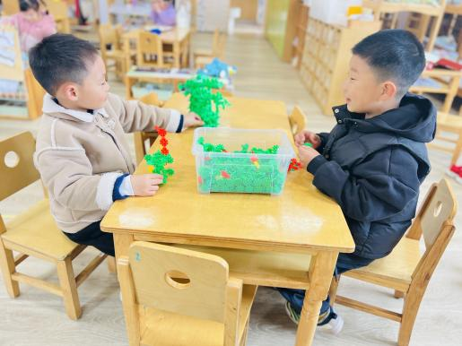 | 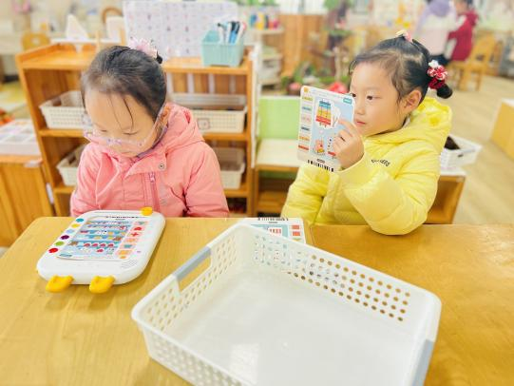 | 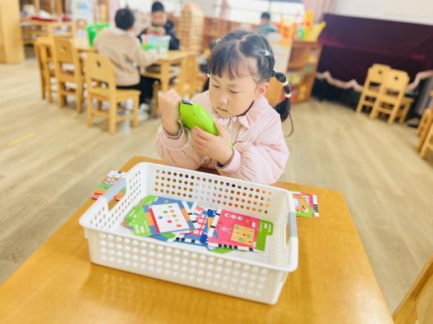
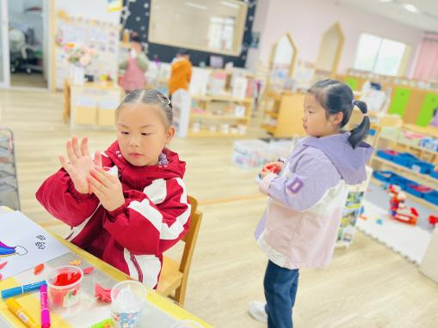  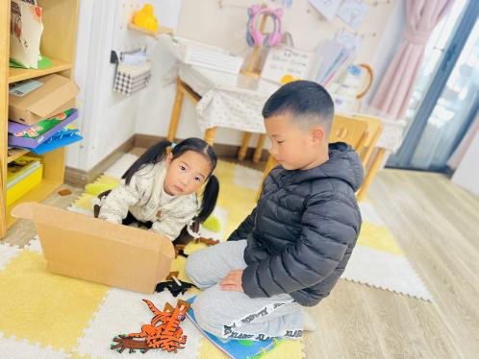 | 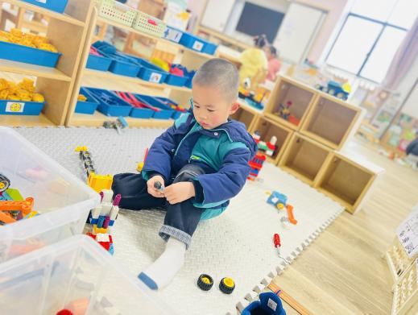  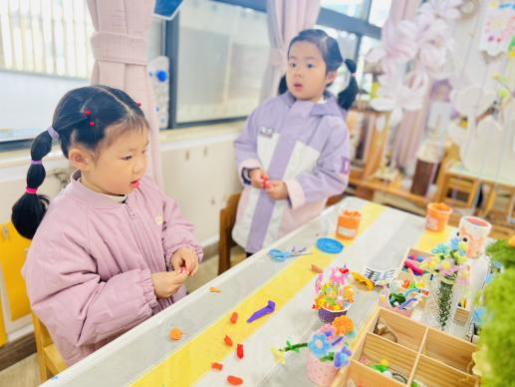 | 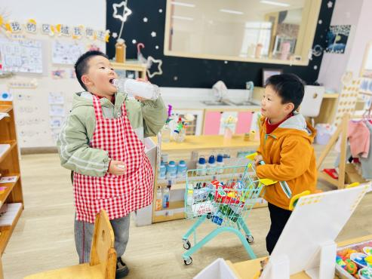
 |  | 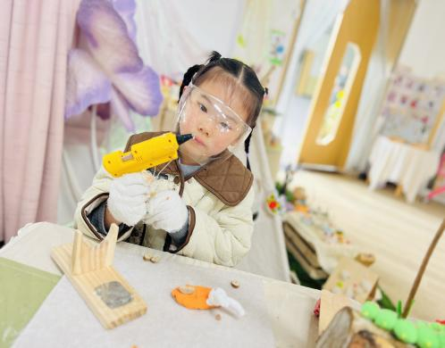
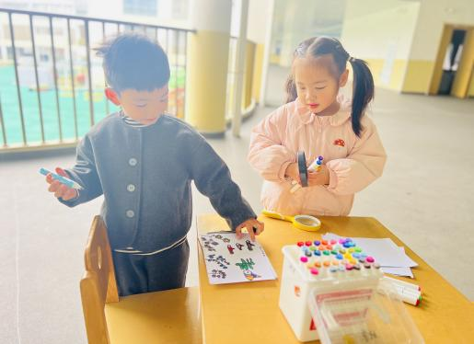 | 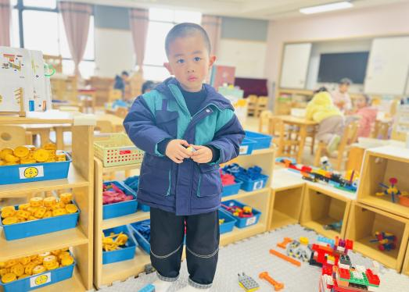 | 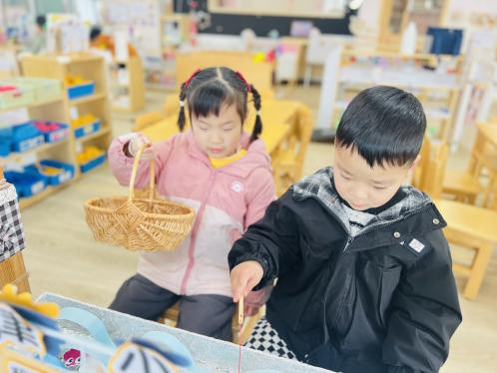
- 雪花片建构
《春天的电话》是一则富有童趣的童话故事，主要讲述了小胖熊和动物伙伴们用打电话的形式互相传递春天来临的消息，描绘春暖花开的美好景象，同时也体现了小动物间互相关心的情感。本次活动主要运用PPT，让孩子在图片的帮助下理解故事内容，并尝试角色扮演，体验小动物们之间相互关心、相互分享的快乐。
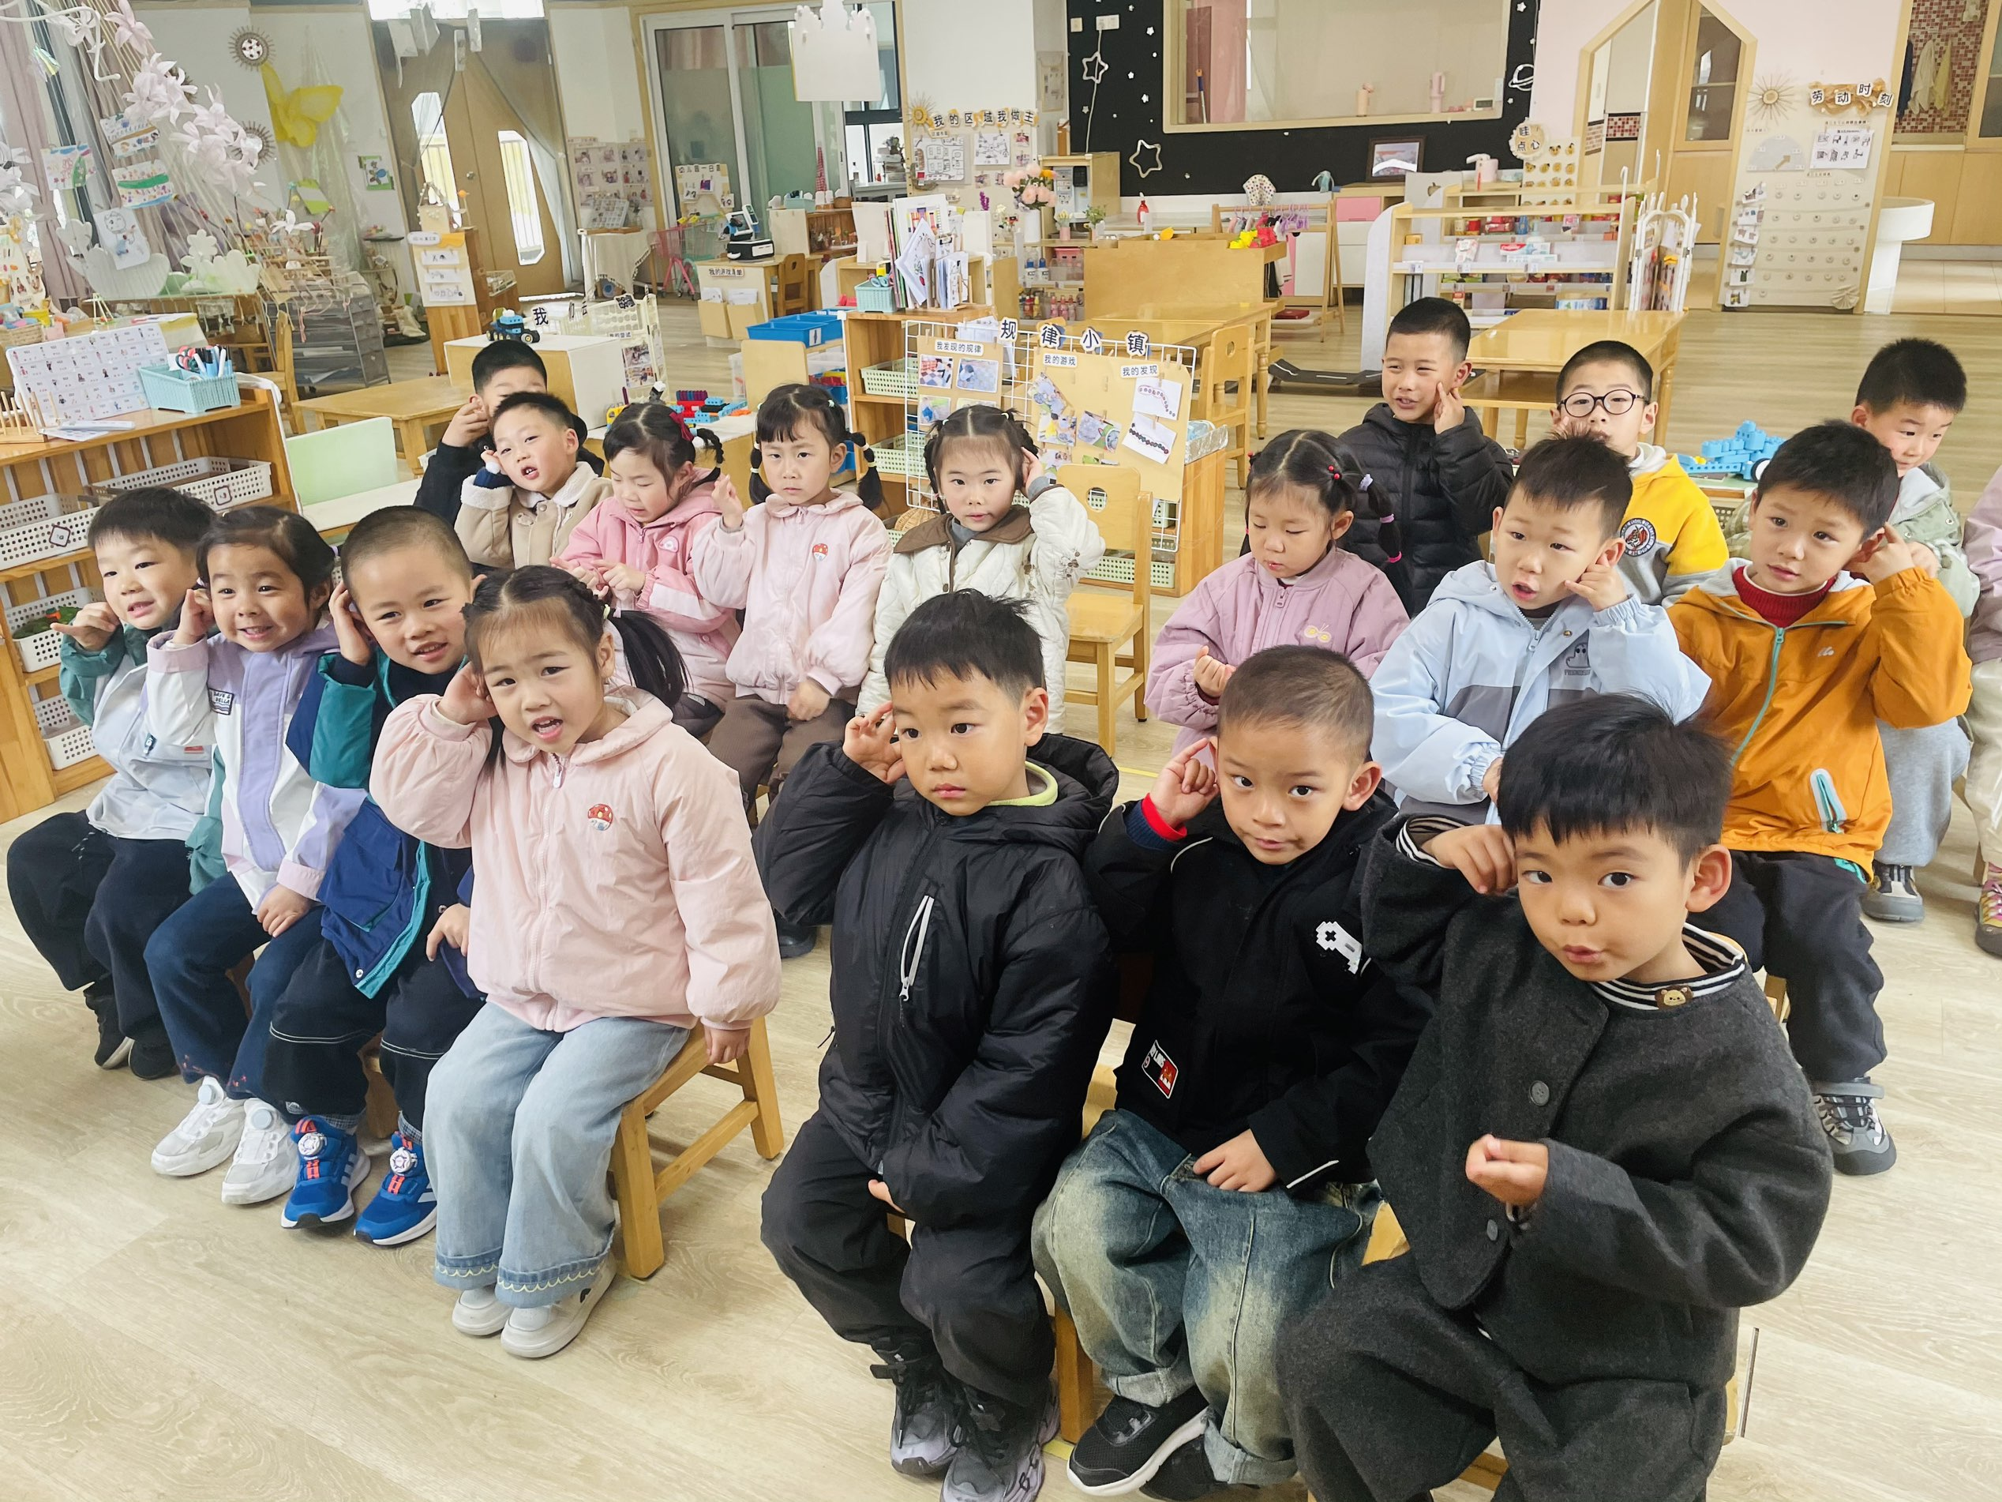 | 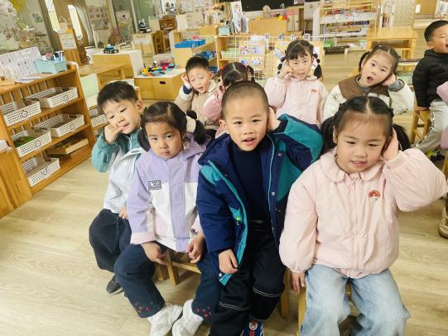 | 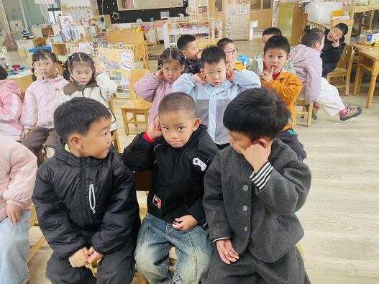
四、家园配合
为守护孩子健康，现温馨提醒如下：
1.做好健康监测。密切关注孩子身体状况，如出现发热、咳嗽、呕吐、腹泻、皮疹、疱疹、精神萎靡等症状，请不带病入园，及时就医并第一时间告知班级老师。
2.严格个人卫生。请每天督促孩子勤洗手、用七步洗手法认真清洗；定期为孩子修剪指甲、清理指甲污垢，保持干净整洁，减少病菌藏匿。
3.加强居家防护。居家常通风、勤消毒，衣物被褥勤洗暴晒；尽量少带孩子去人群密集、空气不流通的场所，降低感染风险。
4.配合幼儿园工作
如孩子缺勤，请及时告知原因；在园期间，老师会密切关注幼儿体征、定时通风、规范洗手、加强卫生检查，请您放心并全力配合。健康无小事，家园同心，守护孩子平安度过传染病高发季！感谢您的理解与配合！

